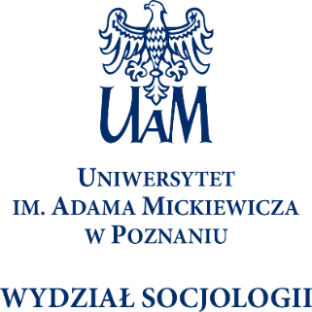
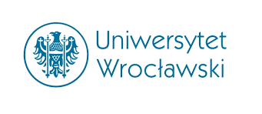
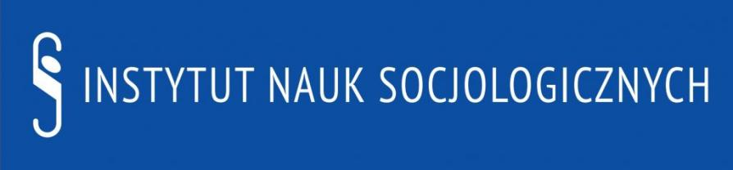
Organizatorzy:
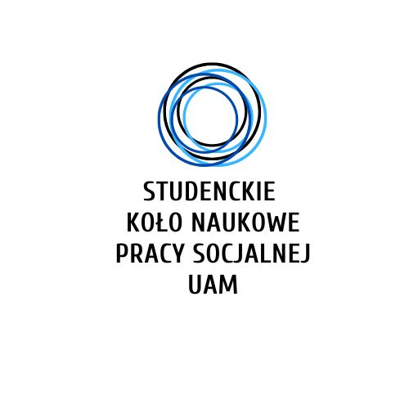
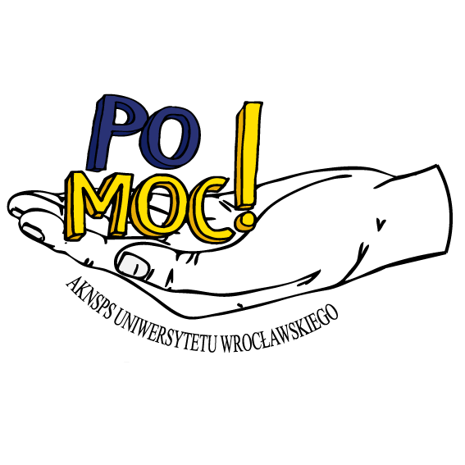
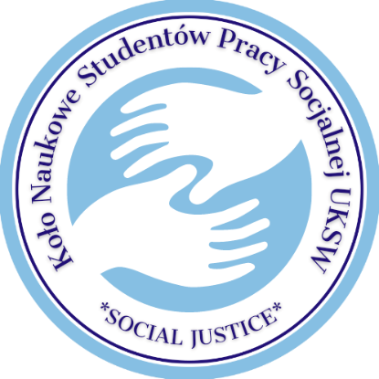

Patroni:
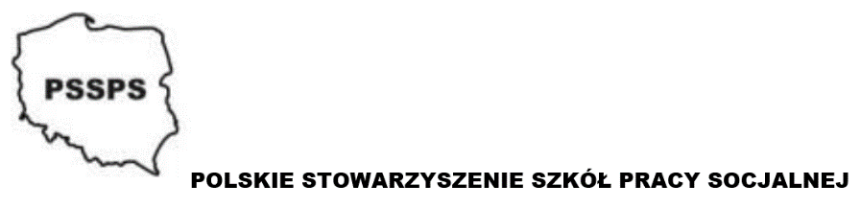

Ogólnopolski Kongres Studentów Pracy Socjalnej pod hasłem
„Wizerunek pracy socjalnej w Polsce”
7 marca 2023 r.
Online

Komitet Naukowy
dr hab. Ewa Banaszak, Dyrektor Instytutu Socjologii, UWr.
dr hab. Mateusz Błaszczyk prof. Uwr, Prodziekan ds. nauki i rozwoju, UWr.
dr Elżbieta Bojanowska, Kierownik Zakładu Gerontologii i Polityki Społecznej, UKSW
dr hab. Kamilla Dolińska, Z-czyni Dyrektora ds. dydaktycznych Instytutu Socjologii, UWr.
dr hab. Anna Fidelus, prof. ucz., Prorektor ds. Studenckich i Kształcenia, Kierownik Katedry Resocjalizacji i Profilaktyki Społecznej w Instytucie Pedagogiki, UKSW
dr Martyna Kawińska, Kierownik Kierunku Praca Socjalna, UKSW
dr hab. Jolanta Łodzińska, prof. ucz., Prodziekan ds. Spraw Studenckich i Administracji Wydziału Społeczno-Ekonomicznego, Kierownik Katedry Socjologii Zdrowia i Pracy Socjalnej, UKSW
dr hab. Ryszard Necel, członek Rady Programowej kierunku Praca Socjalna, UAM
dr hab. Monika Oliwa-Ciesielska, prof. UAM, Kierownik Zakładu Badań Problemów Społecznych i Pracy Socjalnej, Kierownik studiów na kierunku Praca Socjalna, UAM
dr hab. Iwona Taranowicz, prof. Uwr, Kierownik Zakładu Socjologii Stosowanej i Pracy Socjalnej
x dr hab. Artur Wysocki, prof. ucz., Dyrektor Instytutu Nauk Socjologicznych, UKSW
dr hab. Agnieszka Zduniak, prof. ucz., Wicedyrektor Instytutu Nauk Socjologicznych UKSW
dr hab. Aldona Żurek, prof. UAM, Dziekan Wydziału Socjologii, UAM

Komitet Organizacyjny
Koło Naukowe Studentów Pracy Socjalnej UKSW „Social Justice”
Katedra Socjologii Zdrowia i Pracy Socjalnej UKSW
Studenckie Koło Naukowe Pracy Socjalnej UAM
Zakład Badań Problemów Społecznych i Pracy Socjalnej UAM
Akademickie Koło Naukowe Studentów Pracy socjalnej “ PO MOC” UWr
Zakład Socjologii Stosowanej i Pracy Socjalnej UWr.

PROGRAM

Sesja plenarna
9:30 – 10:30
- dr hab. Anna Fidelus, prof. ucz., Prorektor ds. Studenckich i Kształcenia, Kierownik Katedry Resocjalizacji i Profilaktyki Społecznej w Instytucie Pedagogiki, UKSW
Otwarcie Kongresu
- dr hab. Jolanta Łodzińska, prof. ucz., Prodziekan ds. Spraw Studenckich
i Administracji Wydziału Społeczno-Ekonomicznego, Kierownik Katedry Socjologii Zdrowia i Pracy Socjalnej, UKSW
„Wartości i normy etyczne w pracy socjalnej”
- dr hab. Agnieszka Jeran, prof. UAM, Prodziekan ds. kształcenia, Wydział Socjologii UAM
„Charakterystyka sytuacji absolwentów kierunku „praca socjalna” w świetle badania ELA”

Sesja I: „ZROZUM”
10:30 – 11:30: Część I
Prowadzący: mgr Agata Rozalska, Aleksandra Gwardiak (UKSW)

Prelegenci:
10:30 – 10:45
dr hab. Ewa Kantowicz, prof. UWM, Wydział Nauk Społecznych, Uniwersytet Warmińsko-Mazurski w Olsztynie, Prezeska Polskiego Stowarzyszenia Szkół Pracy Socjalnej,
„Dysydencka i zmieniająca się praca socjalna a wyzwania w obszarze kształcenia w Polsce”

10:45 – 11:00
prof. dr hab. Mirosław Grewiński, Rektor Uczelni Korczaka,
,,Wyzwania dla profesji społecznych w kontekście deinstytucjonalizacji usług społecznych”

11:00 – 11:15
dr Elżbieta Bojanowska, Instytut Nauk Socjologicznych UKSW, Dyrektor Instytutu Pracy i Spraw Socjalnych (IPiSS),
,,Pracownicy pomocy społecznej - przeszłość i teraźniejszość”

- Dyskusja

Przerwa (10 minut)

11:40- 12:40: Część II
Prowadzący: mgr Agata Rozalska, Kacper Melaniuk (UKSW)

Prelegenci:
11:40 – 11:55
dr hab. Tadeusz Kamiński, prof. ucz, Instytut Nauk o Polityce i Administracji UKSW,
"Praca socjalna w Polsce: zawód bez przyszłości czy zawód przyszłości?"

11:55 – 12:10
dr hab. Ryszard Necel, Uniwersytet im. Adama Mickiewicza w Poznaniu,
„Praca socjalna z uchodźcami. Teoria i praktyka działań pomocowych”

12:10 – 12:25
dr hab. Iwona Taranowicz, prof. UWr, Instytut Socjologii, Zakład Socjologii Stosowanej i Pracy Socjalnej UWr
„Praca socjalna w zmieniającym się społeczeństwie”

- Dyskusja

Przerwa (10 minut)

Sesja II: „ZOBACZ”
12:50 – 14:05
Prowadzący: dr Agnieszka Nymś-Górna, mgr Marta Zaręba (UAM)

Prelegenci:
12:50 – 13:05
Agnieszka Gwardiak, Dyrektor Miejskiego Ośrodka Pomocy Społecznej w Ostrowii Mazowieckiej,
,,Wizerunek i promocja pomocy społecznej- koszt czy inwestycja?”

13:05 – 13:20
Joanna Załęcka, Kierownik Miejsko – Gminnego Ośrodka Pomocy Społecznej w Sochocinie,
,,Pracownik socjalny w środowisku wiejskim”

13:20 – 13:35
Marta Gierasimiuk, Kierownik Dziennego Domu Pomocy Społecznej w Jeleniej Górze
„Nowe wyzwania pomocy społecznej”

13:35 – 13:50
Monika Anyż, Specjalista pracy socjalnej, Ośrodek Pomocy Społecznej Dzielnicy Białołęka m.st. Warszawy,
"Pracownik Socjalny w środowisku miejskim"

- Dyskusja

Przerwa (10 minut)

Sesja III: „ROZMAWIAJ”
14:15 – 15:15
Moderator: dr Monika Wiktorowicz – Sosnowska (UWr)
„Blaski i Cienie pracy socjalnej w perspektywie studiujących”

Paneliści:
- dr Martyna Kawińska, Kierownik Kierunku Praca Socjalna, Instytut Nauk Socjologicznych UKSW
- dr Agnieszka Nymś-Górna, mgr Marta Zaręba, Opiekunki Studenckiego Koła Naukowego Pracy Socjalnej UAM
- mgr Agata Rozalska, Opiekun Koła Naukowego Studentów Pracy Socjalnej UKSW „Social Justice”
- mgr Katarzyna Drzewek, Pełnomocnik Dziekana ds. praktyk na kierunku praca socjalna, UKSW
- Aleksandra Gwardiak, Kacper Melaniuk, Przewodnicząca i Wiceprzewodniczący Koła Naukowego Studentów Pracy Socjalnej UKSW „Social Justice”
- Dominika Kowalska, Gabriela Jastrzębska, Przewodnicząca i Skarbniczka Koła Naukowego Studentów Pracy Socjalnej PO MOC UWr.
- Natalia Borduna, Amanda Fortuna-Sobczak, Studenckie Koło Naukowe Pracy Socjalnej UAM
- Natalia Sobik, Studenckie Koło Naukowe Pracy Socjalnej UAM

